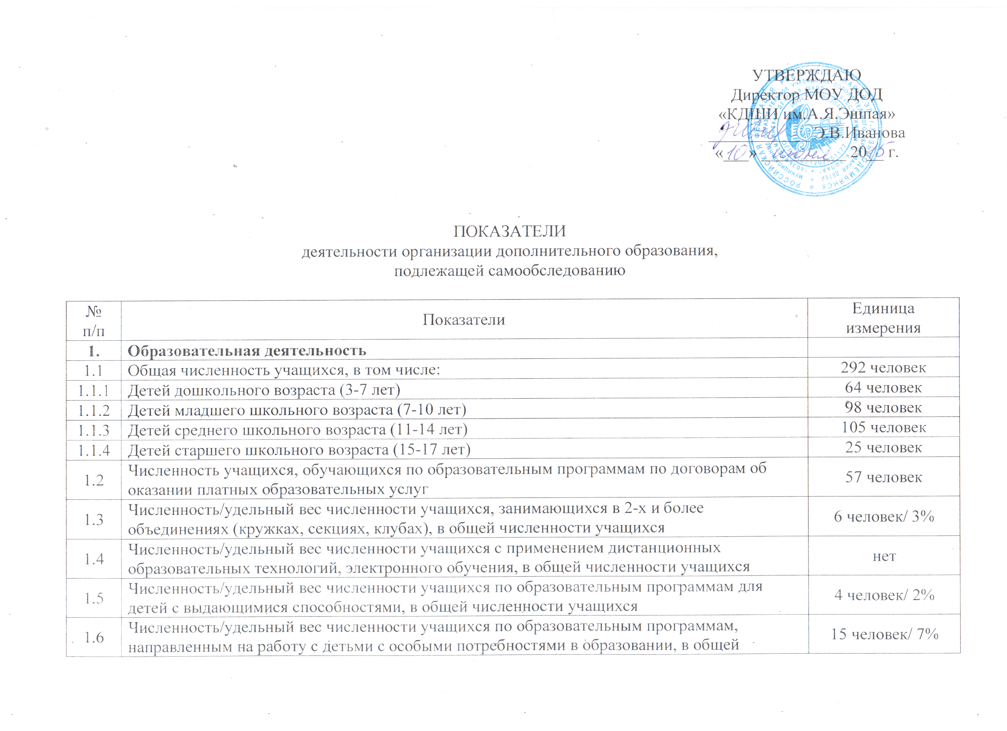
 | численности учащихся, в том числе:
1.6.1 | Учащиеся с ограниченными возможностями здоровья | нет
1.6.2 | Дети-сироты, дети, оставшиеся без попечения родителей | нет
1.6.3 | Дети-мигранты | нет
1.6.4 | Дети, попавшие в трудную жизненную ситуацию | нет
1.7 | Численность/удельный вес численности учащихся, занимающихся учебно-исследовательской, проектной деятельностью, в общей численности учащихся | 2 человека/ 1%
1.8 | Численность/удельный вес численности учащихся, принявших участие в массовых мероприятиях (конкурсы, соревнования, фестивали, конференции), в общей численности учащихся, в том числе: | 589 человек/202%
1.8.1 | На муниципальном уровне | 254 человек/ 87%
1.8.2 | На региональном уровне | 148 человек/ 51%
1.8.3 | На межрегиональном уровне | 67 человек/ 23%
1.8.4 | На федеральном уровне | 30 человек/ 10%
1.8.5 | На международном уровне | 90 человек/ 31%
1.9 | Численность/удельный вес численности учащихся-победителей и призеров массовых мероприятий (конкурсы, соревнования, фестивали, конференции), в общей численности учащихся, в том числе: | 560 человек/ 192%
1.9.1 | На муниципальном уровне | 209 человек/ 72%
1.9.2 | На региональном уровне | 117 человек/ 40%
1.9.3 | На межрегиональном уровне | 95 человек/ 33%
1.9.4 | На федеральном уровне | 40 человек/ 14%
1.9.5 | На международном уровне | 99 человек/ 34%
1.10 | Численность/удельный вес численности учащихся, участвующих в образовательных и социальных проектах, в общей численности учащихся, в том числе: | нет
1.10.1 | Муниципального уровня | нет
1.10.2 | Регионального уровня | нет
1.10.3 | Межрегионального уровня | нет
1.10.4 | Федерального уровня | нет
1.10.5 | Международного уровня | нет
1.11 | Количество массовых мероприятий, проведенных образовательной организацией, в том числе: | 87 единиц
1.11.1 | На муниципальном уровне | 66 единиц
1.11.2 | На региональном уровне | 4 единицы
1.11.3 | На межрегиональном уровне | 4 единицы
1.11.4 | На федеральном уровне | 6 единиц
1.11.5 | На международном уровне | 3 единицы
1.12 | Общая численность педагогических работников | 20 человек
1.13 | Численность/удельный вес численности педагогических работников, имеющих высшее образование, в общей численности педагогических работников | 12 человек/ 60%
1.14 | Численность/удельный вес численности педагогических работников, имеющих высшее образование педагогической направленности (профиля), в общей численности педагогических работников | 11 человек/ 55%
1.15 | Численность/удельный вес численности педагогических работников, имеющих среднее профессиональное образование, в общей численности педагогических работников | 8 человек/ 40%
1.16 | Численность/удельный вес численности педагогических работников, имеющих среднее профессиональное образование педагогической направленности (профиля), в общей численности педагогических работников | 8 человек/ 40%
1.17 | Численность/удельный вес численности педагогических работников, которым по результатам аттестации присвоена квалификационная категория в общей численности педагогических работников, в том числе: | 19 человек/ 95%
1.17.1 | Высшая | 9 человек/ 45%
1.17.2 | Первая | 8 человек/ 40%
1.18 | Численность/удельный вес численности педагогических работников в общей численности педагогических работников, педагогический стаж работы которых составляет:
1.18.1 | До 5 лет | 2 человек/ 10%
1.18.2 | Свыше 30 лет | 10 человек/ 50 %
1.19 | Численность/удельный вес численности педагогических работников в общей численности педагогических работников в возрасте до 30 лет | 3 человека/ 15%
1.20 | Численность/удельный вес численности педагогических работников в общей численности педагогических работников в возрасте до 55 лет | 8 человек/ 40%
1.21 | Численность/удельный вес численности педагогических и административно-хозяйственных работников, прошедших за последние 5 лет повышение квалификации/профессиональную переподготовку по профилю педагогической деятельности или иной осуществляемой в образовательной организации деятельности, в общей численности педагогических и административно-хозяйственных работников | 45 человек/ 136%
1.22 | Численность/удельный вес численности специалистов, обеспечивающих методическую деятельность образовательной организации, в общей численности сотрудников образовательной организации | 7 человек/ 35%
1.23 | Количество публикаций, подготовленных педагогическими работниками образовательной организации:
1.23.1 | За 3 года | 10 единиц
1.23.2 | За отчетный период | 3 единицы
1.24 | Наличие в организации дополнительного образования системы психолого-педагогической поддержки одаренных детей, иных групп детей, требующих повышенного педагогического внимания | нет
2. | Инфраструктура
2.1 | Количество компьютеров в расчете на одного учащегося | 1,37 единиц (всего 4 компьютера)
2.2 | Количество помещений для осуществления образовательной деятельности, в том числе: | 20 единиц
2.2.1 | Учебный класс | 19 единиц
2.2.2 | Лаборатория | нет
2.2.3 | Мастерская | нет
2.2.4 | Танцевальный класс | 1 единица
2.2.5 | Спортивный зал | нет
2.2.6 | Бассейн | нет
2.3 | Количество помещений для организации досуговой деятельности учащихся, в том числе: | 1 единица
2.3.1 | Актовый зал | 1 единица

